Марфа Лахматова

Николай Сергеевич Лахаматов

Иван Евгеньевич Цветков

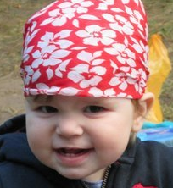

Андрей Дмитриевич Ходан

Тимофей Антонович Кривоносов

Юрий Антонович Кривоносов



Максим Дмитриевич Кривоносов 1999



Александр Дмитриевич Кривоносов 1996

Егор Александрович Капустин 2010

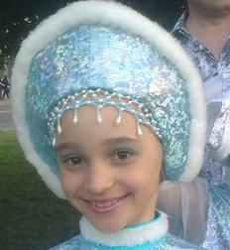

Алиса Александровна Капустина 2004

Арина Александровна Капустина 2013

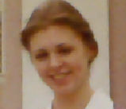

Ксения Александров-на Мокрыш-ева 1983

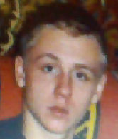

Юрий Александров-ич Мокры-шев 1980

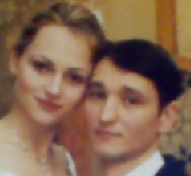

Александр Вадимович Капустин 1975

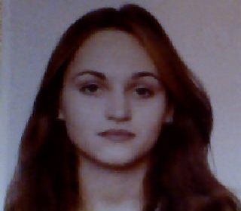

Елена Владимиров-на Капустина 1982

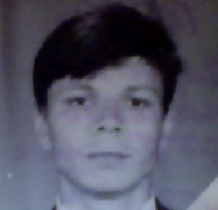

Дмитрий Юрьевич Кривоносов 1975

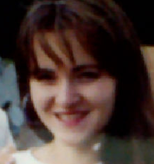

Ирина Владимиров-на Кривоносо-ва 1982

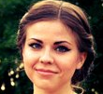

Дарья Михайловна Католик 1992



Антон Юрьевич Кривоносов 1976

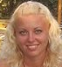

Ольга Михайловна Кривоносова 1983

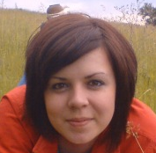

Ольга Евгеньевна Ходан

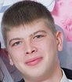

Дмитрий Ходан



Евгений Евгеньевич Цветков

Елена Цветкова

Елена Анатолиевна Цветкова 1982

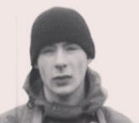

Сергей Анатолиевич Цветков 1995



Леонид Анатолиевич Цветков

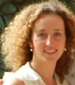

Виктория Анатолиевна Цветкова

Амадэо

Виктор Данилович Лапко

Любовь Васильевна Лапко

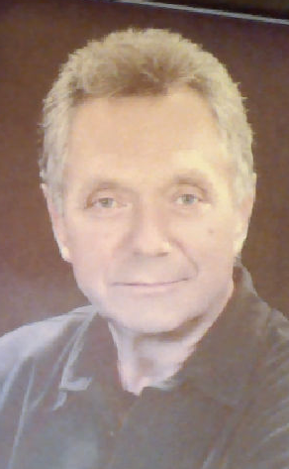

Юрий Михайлович Кривоносов

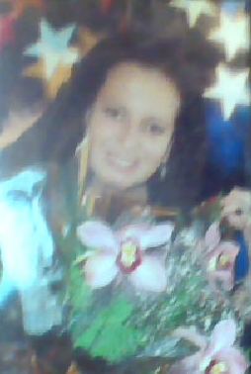

Лариса Леонидовна Кривоносова 1951

Тамара Леонидовна Цветкова 1957

Евгений Иванович Шебекинский

Лидия Ивановна Цветкова

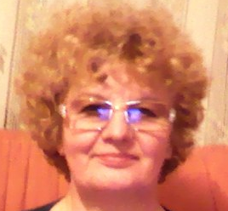

Ольга Цветкова

Анатолий Леонидович Цветков 1955



Алла Алексеевна Католик 1961

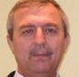

Михаил Католик 1958

Александр Мокрышев

Юрий Кудрявцев

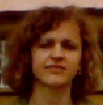

Галина Васильевна Кудрявцев 1958

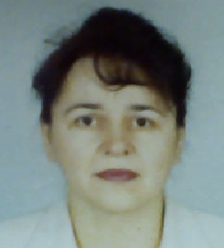

Тамара Васильевна Лахаматова 1954

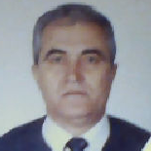

Владимир Алексеевич Лахматов 1953

[Андрей Васильевич Лапко](Сведения%20о%20родственниках/Андрей%20Васильевич%20Лапко.html)

[Екатерина Григорьевна Лапко](Сведения%20о%20родственниках/Екатерина%20Григорьевна%20Лапко.html)

[Лидия Васильевна Гарбуз](Сведения%20о%20родственниках/Лидия%20Васильевна%20Гарбуз.html) 1913

Иван Иващенко

Агриппина Петровна Сайландр

Ермолай Цветков

[Полина Васильевна Лахматова](Сведения%20о%20родственниках/Полина%20Васильевна%20Лахматова.html)

[Алексей Николаевич Лахматов](Сведения%20о%20родственниках/Алексей%20Николаевич%20Лахматов.html)

Артем Варивунович Бувалец

Олена Сергеевна Бувалец

[Федор Слонский](Сведения%20о%20родственниках/Федор%20и%20Мария%20Слонские.html)

[Мария Слонская](Сведения%20о%20родственниках/Федор%20и%20Мария%20Слонские.html) 1907

[Прокоп Лукич Лякун](Сведения%20о%20родственниках/Прокоп%20%20Лукич%20Лякун.html)

Анна Лякун 1904

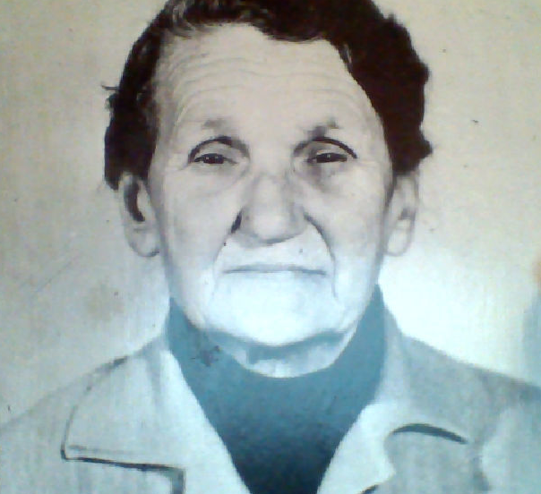

Ефросинья Андреевна Кривоносова 1914

Михаил Кривоносов

Данил Андреевич Лапко

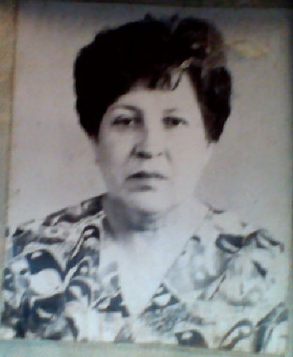

[Лилия Ивановна Цветкова](Сведения%20о%20родственниках/Леонид%20и%20Лилия%20Цветкова.html) 1932

[Леонид Ермолаевич Цветков](Сведения%20о%20родственниках/Леонид%20и%20Лилия%20Цветкова.html) 1926

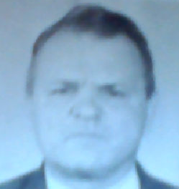

[Василий Федорович Слонский](Сведения%20о%20родственниках/Василий%20Федорович%20Слонский%20.html) 1928

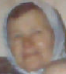

[Надежда Прокофьевна Слонская](Сведения%20о%20родственниках/Надежда%20Прокофьевна%20Слонская%20.html) 1930

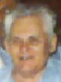

[Алексей Алексеевич Лахматов](Сведения%20о%20родственниках/Алексей%20Алексеевич%20Лахматов.html) 1927 - 2015

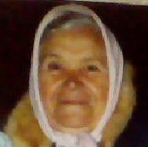

[Лидия Артемовна Лахматова](Сведения%20о%20родственниках/Лидия%20Артемовна%20Лахматова%20.html) 1930